케르스티 칼률라이드
에스토니아 제5대 대통령

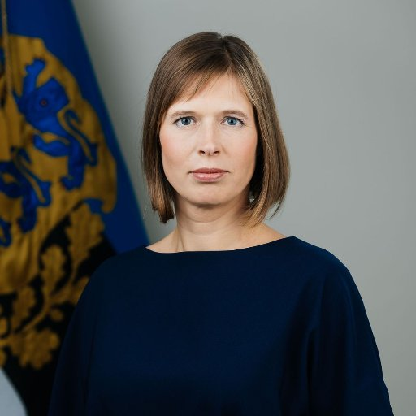

에스토니아 역사상 최초의 여성 국가원수이자 가장 젊은 대통령 (1969년생)

경력 사항
2016.10 ~ 제5대 에스토니아 대통령
2012 에스토니아 타르투대학교 이사회 의장
2009 ~ 2011 에스토니아 타르투대학교 자문위원회 위원
2004 ~ 2016 유럽회계감사원 에스토니아 대표
~ 2004 에스티 에너지아 이루발전소 CEO
2002 에스티 에너지아 이루발전소 CFO
1999.01 ~ 2002.12 에스토니아 국무총리실 경제 자문

학력 사항
2007 타르투대학교 대학원
1998 ~ 2001 타르투대학교 대학원 MBA
1987 ~ 1992 타르투대학교 생물학 학사

에스토니아 성공 사례 – 기술과 제도의 혁신
1. 에스토니아 개요
유럽 지도에서의 에스토니아 | 에스토니아와 주변국
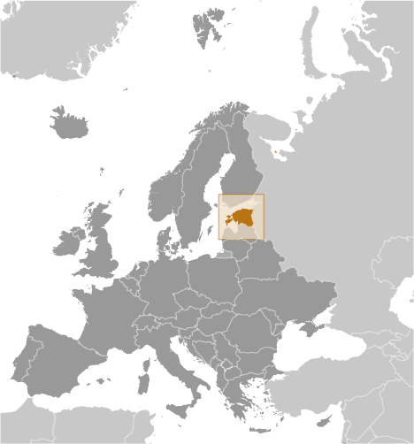 | 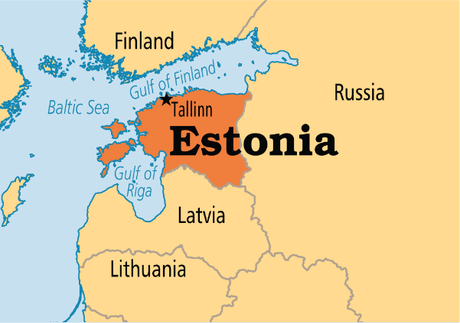
북쪽과 서쪽은 발트해, 동쪽은 러시아,남쪽은 라트비아와 닿아 있음,
발트 해를 따라 핀란드, 스웨덴과 국경을 접함

항목 | 내용 | 특이 사항
위치 | 북유럽, 발트해 연안 국가 | 발트 3국의 최북부
수도 | 탈린 (Tallinn) | 인구: 412,341 명
면적 | 45,227 km2 | 한국의 절반
인구 | 1 31만9 천명 (2018년 전망) | 서울 1/8, 서울 강남구 (167만명)
10만명당 스타트업수 | 31 (2017, 총 413 개), 유럽 3위 | 유럽 전체 평균 - 5 개
1인당 GDP (2017) | 19 688 USD | 20여년간 15배 성장
민족 | 에스토니아인 (68.8%), 러시아인 (25.1%), 우크라이나인 (1.8%)  벨라루스인 (0.9%) 등
주요 역사적 사건 | 1918 년 - 독립 선언  1940 년 - 소련에 점령  1991년 - 소련으로부터 독립  2003년 - 유럽연합 가입 | 독일, 덴마크, 스웨덴, 폴란드, 러시아인들에 의해 지배를 받았음  2018년 - 에스토니아 독립 100주년
대통령 | 케르스티 칼률라이드  제5대 대통령 | 역사상 최초의 여성
2. 배경 및 지역정세
- 소련 붕괴 후 주변 국들이 다양한 강점을 보유: 노르웨이는 석유, 핀란드는 휴대 전화, 스웨덴은 디자인
- 주변국들과 차별성을 가지기 위해서는 에스토니아는 기술혁신을 선택
- 정부의 리더쉽이 주요 역할을 했음

3. 주요 정책
- 1994 년 – 최초로 단일세율제도 도입, 자유 무역과 민영화 시장 개혁 실행 (현재 95 % 시민들이 온라인으로 세금을 신고함, 5 분 이내로 가능)
- 1997년 – 전자 거버넌스 선언
- 1998 년 – 모든 학교 교실에 컴퓨터 공급과 인터넷 인프라 구축
- 2000 년 – 세계 최초로 정부는 ‘인터넷 접근은 인간의 권리’로 선언
- 2000년 – 디지털 서명이 실제 서명과 같은 동등한 자격을 보장하는 법을 채택 (디지털 서명만으로도 국내총생산(GDP)의 2%를 절약)
- 2000년 – 캐비닛 회의는 종이 서류 없이 진행 - cabinet meetings
- 2001년 – 정부 기관간에 개인 및 공공 데이터를 구성, 관리 및 공유하기 위한 'X – Road’ 라는 블록체인 기반 정부 시스템(기술 플랫폼) 출범
- 2002년 – 전국 무료 와이파이 네트워크 구축
- 2002년 – 필수 디지털 신분증 발급 (디지털 서명 시 공공 서비스 이용은 온라인으로 가능해졌음)
- 2003년 – Skype 개발
- 2005 년 - 'X – Road’ 정부 시스템 덕분에 세계 최초로 온라인 투표 도입 (2005년 30% 온라인 투표)
- 2007년 – 치안, 구조, 응급, 서비스의 IT화
- 2008년 – 전자 의료보건 서비스 도입, 입법, 보안체계 등에 블록체인기술 도입
- 2012년 전 학년 코딩 교육 도입 (초등학교 1학년부터)
- 2014년 12월 – 데이터 대사관 (전자대사관은 에스토니아의 ‘국외 DB’, 룩셈부르크와 정부간 협약도 체결 -정부 데이터 사본을 현지에 보관) 설치 및 외국인을 위한 전자영주권 도입(장소와 연계 없이 에스토니아에서 회사 설립, 은행 업무, 결제 처리 및 세금 처리 등 에스토니아 서비스에 접근하기 위한 것)
- 전자영주권 현황: 154국가, 33438 신청인, 5033 기업 설립

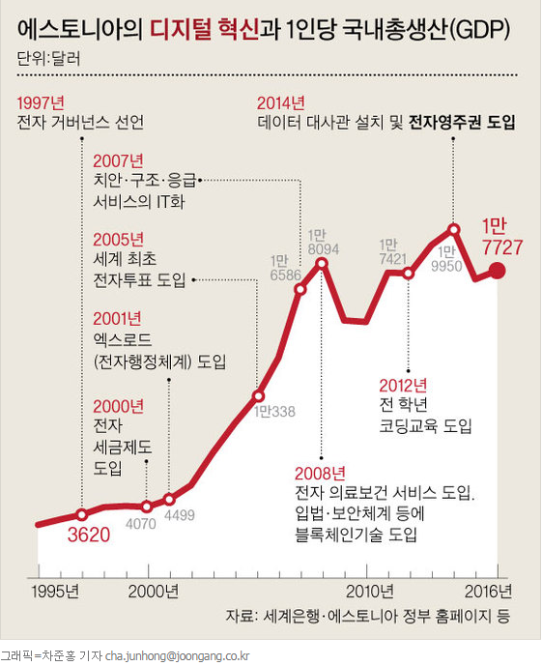
중앙일보, 2018년 2월 13일
4. 특징: 질문은 한 번만(Only once)’ 원칙
- 정보를 한 기관에 한 번 제공했다면 타 정부기관에 재차 제공할 필요가 없음 (정부의 통합 DB에 저장됨)
- e-Estonia State Portal를 통해서 서비스를 온라인으로 진행

5. 성과
- 하이테크 산업이 에스토니아 총 GDP의 약 15 %를 차지
- 투표, 납세, 진료 등 2000개가 넘는 공공 및 민간 서비스 디지털화
- 창업친화적인 환경 조성:
- 법인세율을 0%로 하되 배당에만 20%씩 세금을 부과하는 세제 시스템을 도입
- 15분이면 회사 하나를 설립할 수 있도록 창업 절차를 간소화

<참고자료>
- 에스토니아 전자정부 홈페이지(https://e-estonia.com)
- (https://e-estonia.com/estonia-is-ranked-the-third-in-europe-regarding-the-highest-number-of-startups-per-capita/)
- 한국경제, 2017년7월9일. (http://news.hankyung.com/article/2017070957911 )
- Innar Liiv, “Welcome to E-Estonia, the tiny nation that’s leading Europe in digital innovation,” THE CONVERSATION, April 4, 2017. (http://theconversation.com/welcome-to-e-estonia-the-tiny-nation-thats-leading-europe-in-digital-innovation-74446 )
- BEN HAMMERSLEY, “Concerned about Brexit? Why not become an e-resident of Estonia,” WIRED, 27 March 2017.(http://www.wired.co.uk/article/estonia-e-resident)
- Jake Horowitz, “The Unexpected Story of How This Tiny Country Became the Most Tech-Savvy on Earth,” Mic news, June 20, 2016. (https://mic.com/articles/146542/the-unexpected-story-of-how-this-tiny-country-became-the-most-tech-savvy-on-earth#.xlxcJulT7)
- 중앙일보, 2018년 2월 13일(http://news.joins.com/article/22367445 )
- The Case of Estonia: Keynote Address with President Ilves of Estonia, Legatum Institute, 26 November 2013.(https://www.li.com/events/the-case-of-estonia-keynote-address-with-president-ilves-of-estonia)

